12.2全等三角形判定
第4课时 “斜边、直角边”判定三角形全等


1．探索和了解直角三角形全等的条件：“斜边、直角边”．
2．会运用“斜边、直角边”判定两个直角三角形全等．

重点
探究直角三角形全等的条件．
难点
灵活运用直角三角形全等的条件进行证明．

一、情境引入
(显示图片)舞台背景的形状是两个直角三角形，工作人员想知道这两个直角三角形是否全等，但每个三角形都有一条直角边被花盆遮住无法测量．
(1)你能帮他想个办法吗？
(2)如果他只带了一个卷尺，能完成这个任务吗？
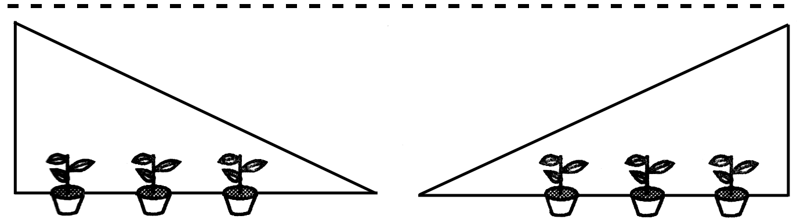
方法一：测量斜边和一个对应的锐角(AAS)；
方法二：测量没遮住的一条直角边和一个对应的锐角(ASA或AAS)．
工作人员测量了每个三角形没有被遮住的直角边和斜边，发现它们分别相等，于是他就肯定“两个直角三角形是全等的”．你相信他的结论吗？
二、探究新知
多媒体出示教材探究5.
任意画出一个Rt△ABC，使∠C＝90°.再画一个Rt△A′B′C′，使∠C′＝90°，B′C′＝BC，A′B′＝AB.把画好的Rt△A′B′C′剪下来，放到Rt△ABC上，它们全等吗？
画一个Rt△A′B′C′，使∠C′＝90°，B′C′＝BC，A′B′＝AB.
想一想，怎么样画呢？
按照下面的步骤作一作：
(1)作∠MC′N＝90°；
(2)在射线C′M上截取线段B′C′＝BC；
(3)以B′为圆心，AB为半径画弧，交射线C′N于点A′；
(4)连接A′B′.
△A′B′C′就是所求作的三角形吗？
学生把画好的△A′B′C′剪下放在△ABC上，观察这两个三角形是否全等．
由探究5可以得到判定两个直角三角形全等的一个方法：
斜边和一条直角边分别相等的两个直角三角形全等．简写成“斜边、直角边”或“HL”．
多媒体出示教材例5
如图，AC⊥BC，BD⊥AD，垂足分别为C，D，AC＝BD.求证：BC＝AD.
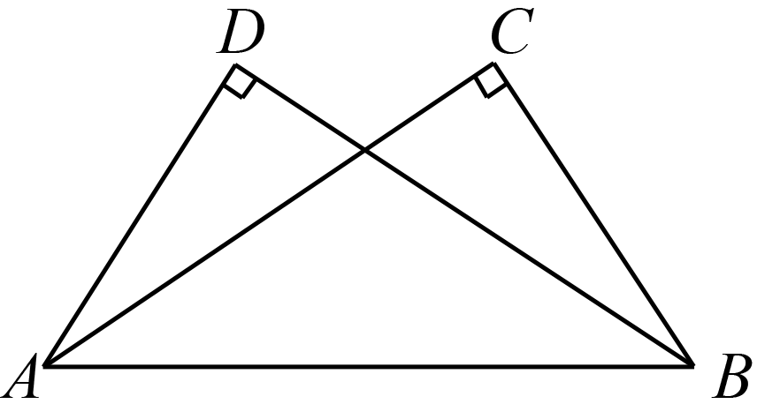
证明：∵AC⊥BC，BD⊥AD，
∴∠C与∠D都是直角．
在Rt△ABC和Rt△BAD中，

∴Rt△ABC≌Rt△BAD(HL)．
∴BC＝AD.
想一想：
你能够用几种方法判定两个直角三角形全等？
直角三角形是特殊的三角形，所以不仅有一般三角形判定全等的方法：SAS，ASA，AAS，SSS，还有直角三角形特殊的判定全等的方法——“HL”．
三、巩固练习
如图，两根长度为12米的绳子，一端系在旗杆上，另一端分别固定在地面两个木桩上，两个木桩离旗杆底部的距离相等吗？请说明你的理由．
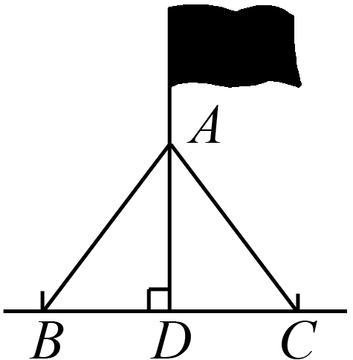
学生独立思考完成．教师点评．
四、小结与作业
1．判定两个直角三角形全等的方法：斜边、直角边．
2．直角三角形全等的所有判定方法：
定义，SSS，SAS，ASA，AAS，HL.
思考：两个直角三角形只要知道几个条件就可以判定其全等？
3．作业：教材习题12.2第7题．

本节课教学，主要是让学生在回顾全等三角形判定的基础上，进一步研究特殊的三角形全等的判定的方法，让学生充分认识特殊与一般的关系，加深他们对公理的多层次的理解．在教学过程中，让学生充分体验到实验、观察、比较、猜想、归纳、验证的数学方法，一步步培养他们的逻辑推理能力．

